運動會
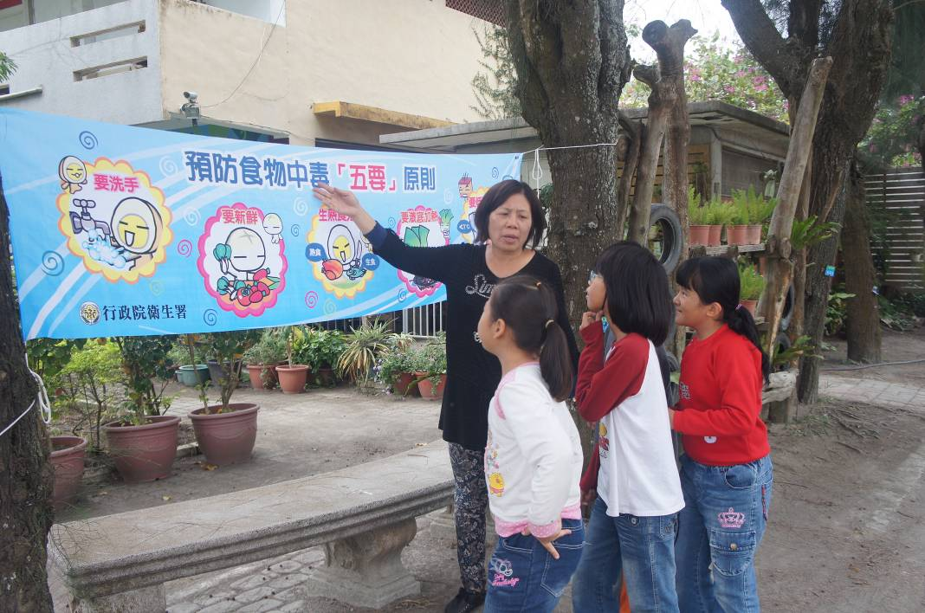
說明：預防食物中毒五要宣導標語
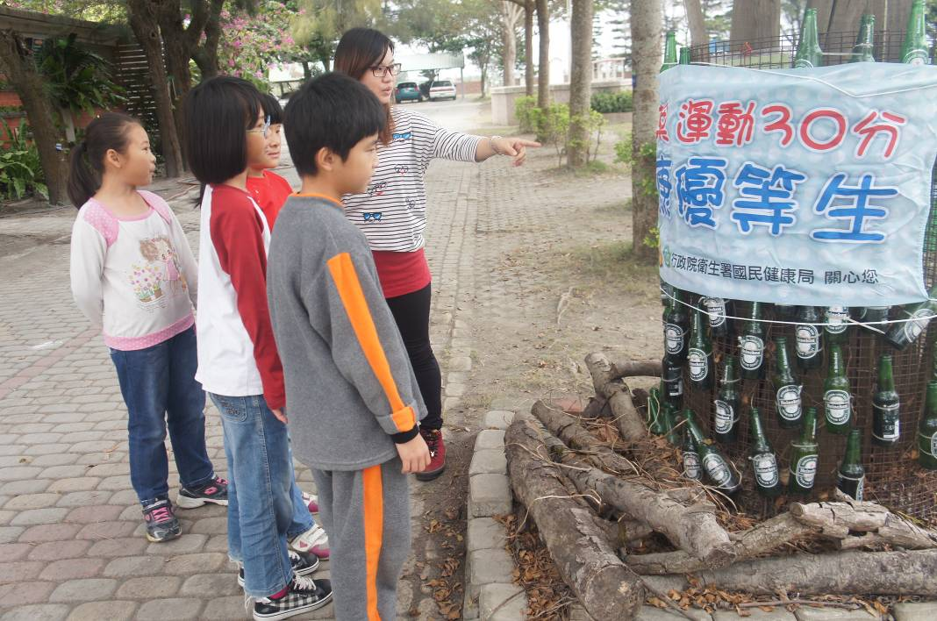
說明：健康體位標語宣導
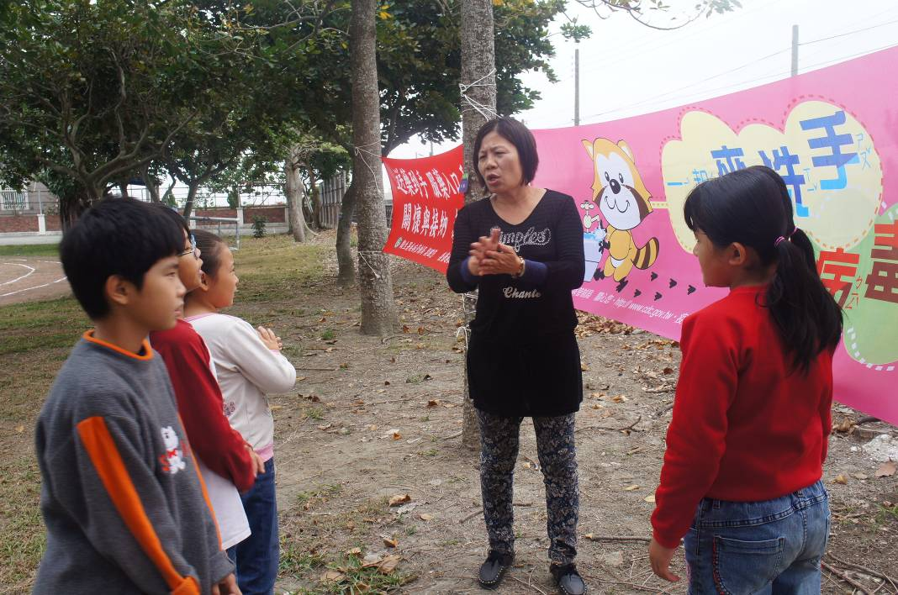
說明：腸病毒標語宣導
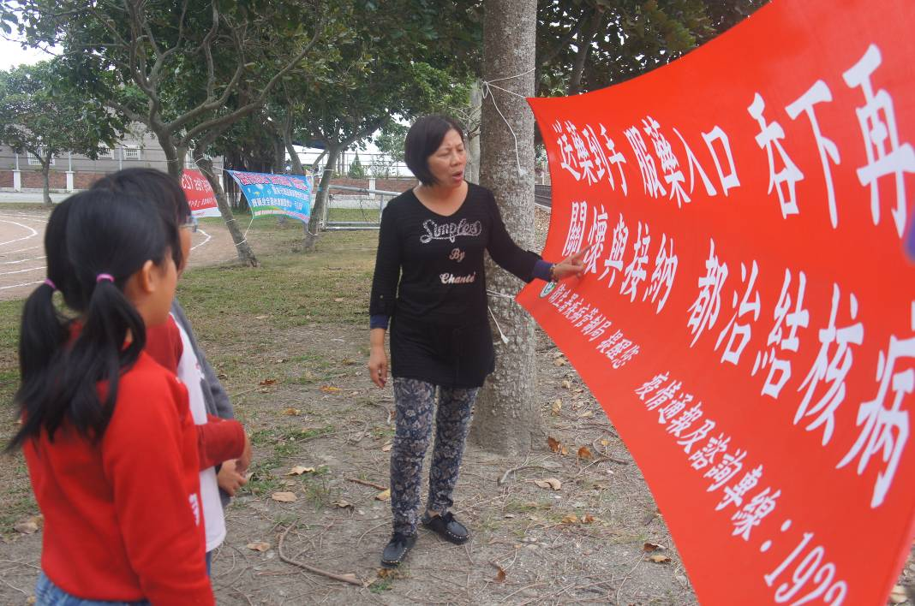
說明：正確用藥標語宣導

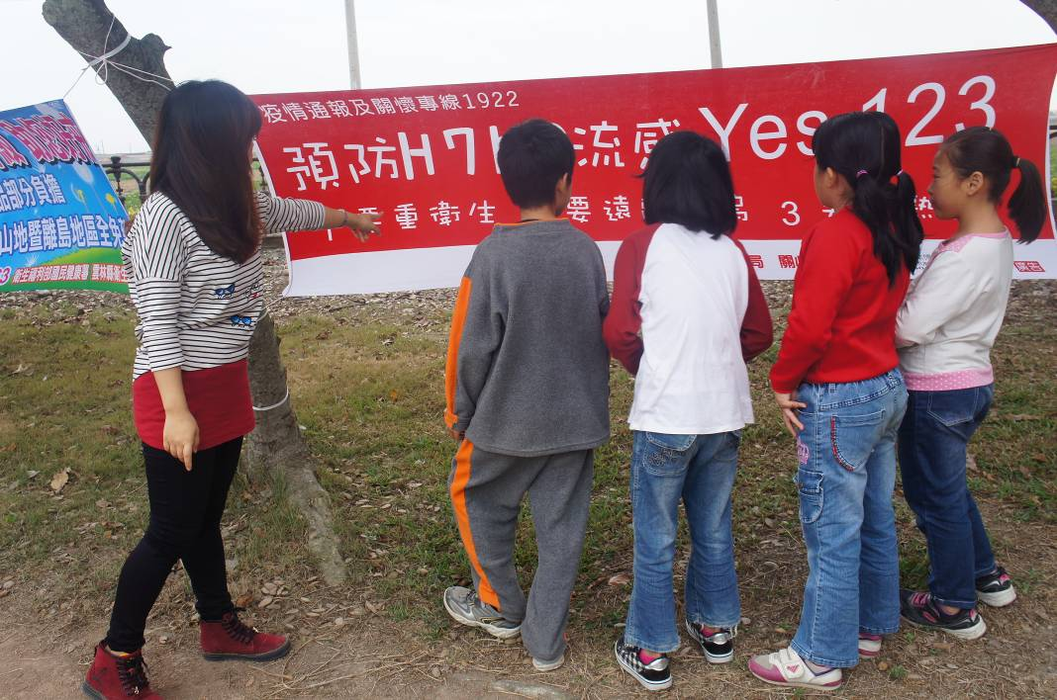
說明：流感標語宣導
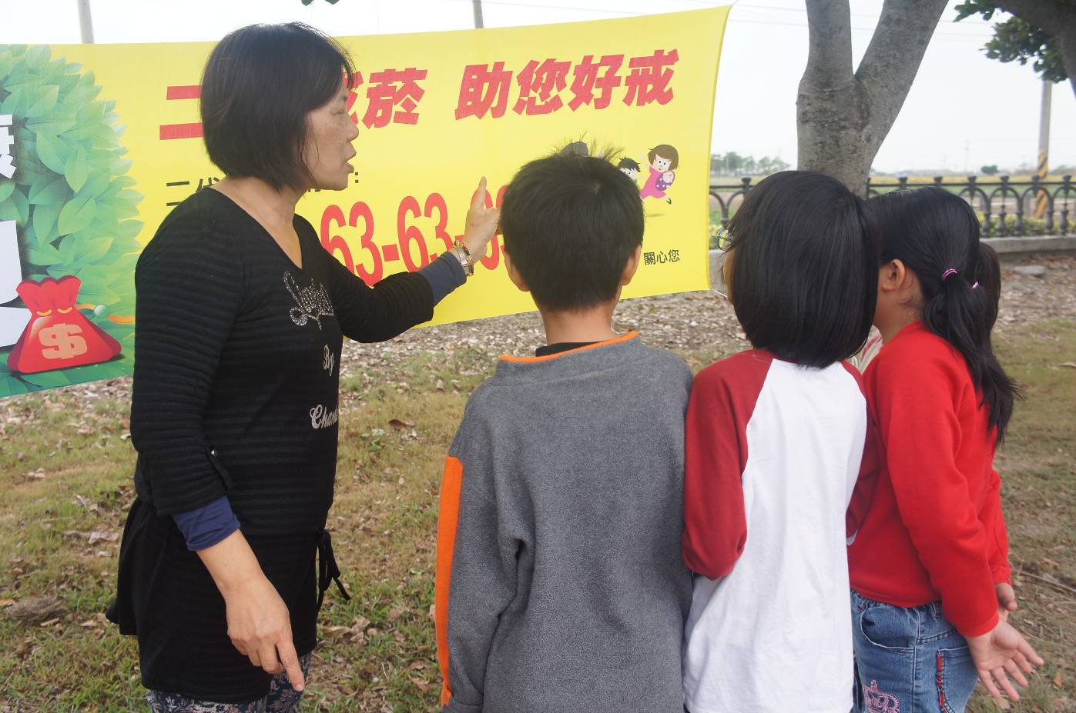
說明：菸害標語宣導
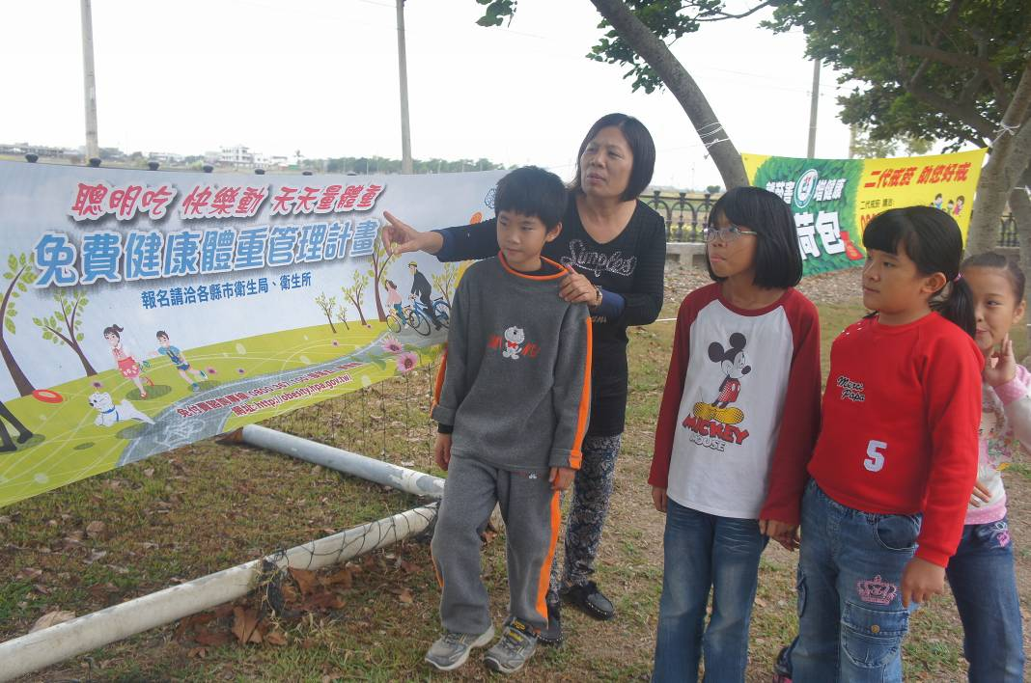
說明：健康體位標語宣導
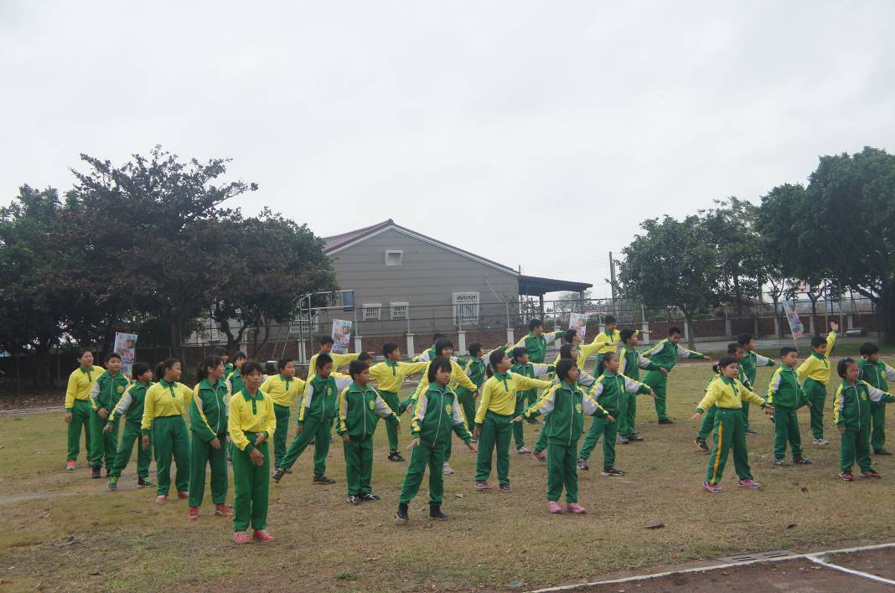
說明：健身操表演

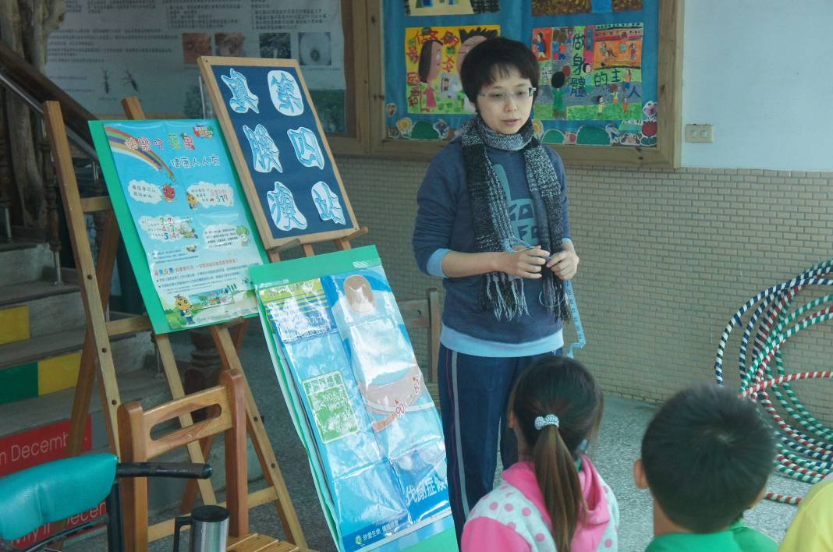
說明：體康體衛健促議題闖關活動
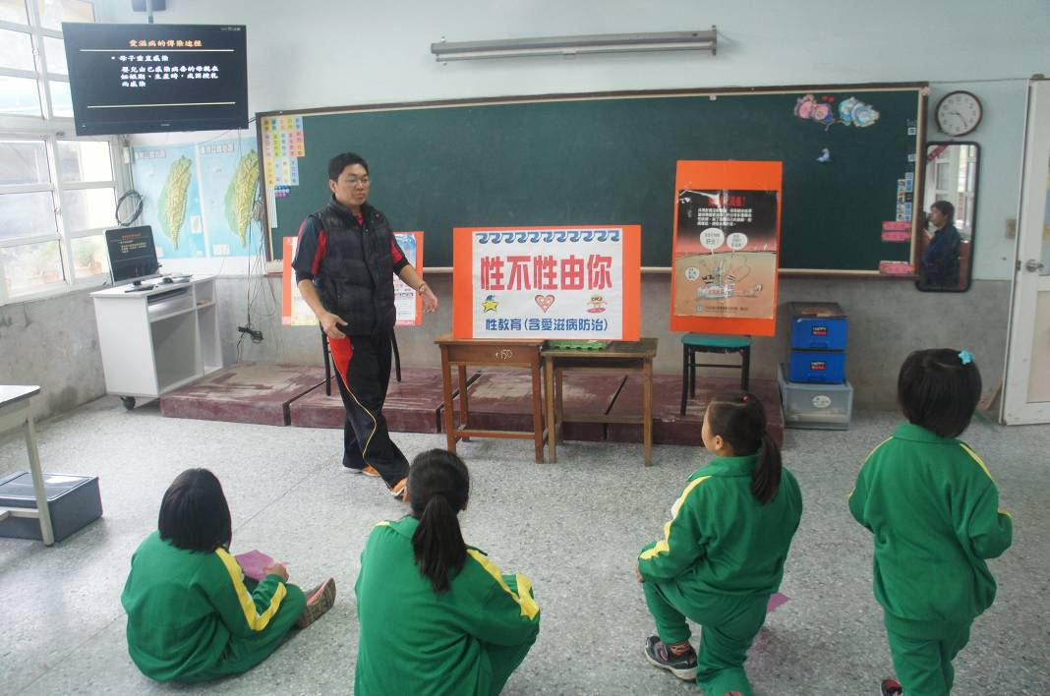
說明：性教育及愛滋病防治健促議題闖關活動
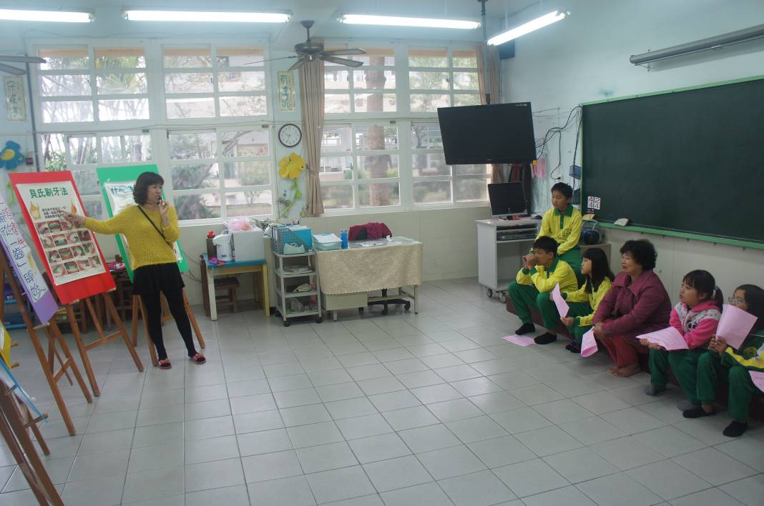
說明：口腔衛生健促議題闖關活動
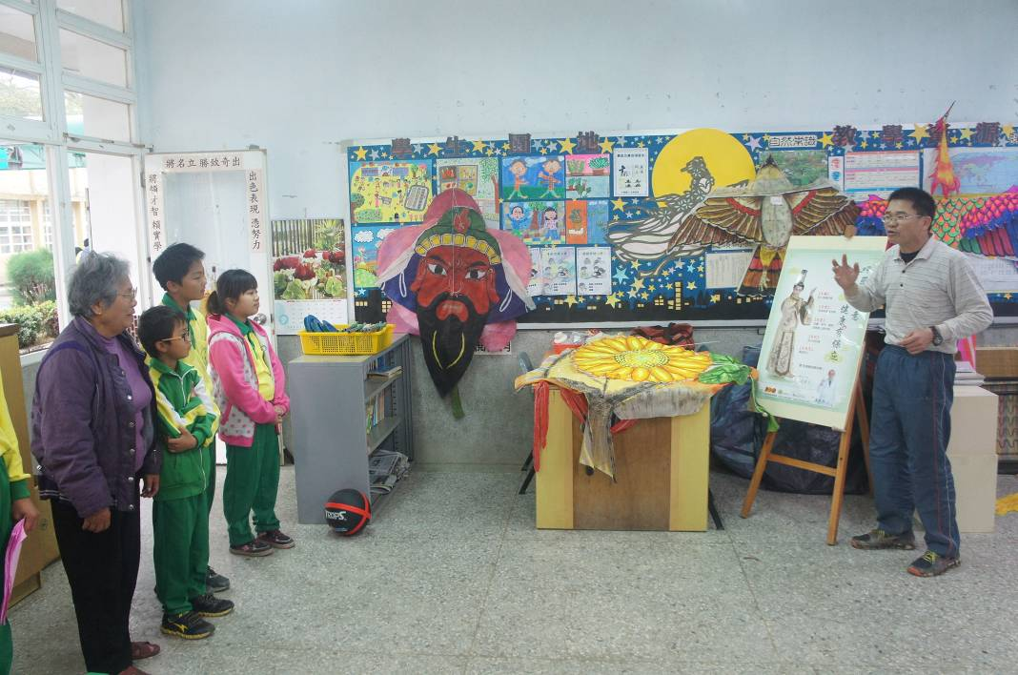
說明：正確用藥健促議題闖關活動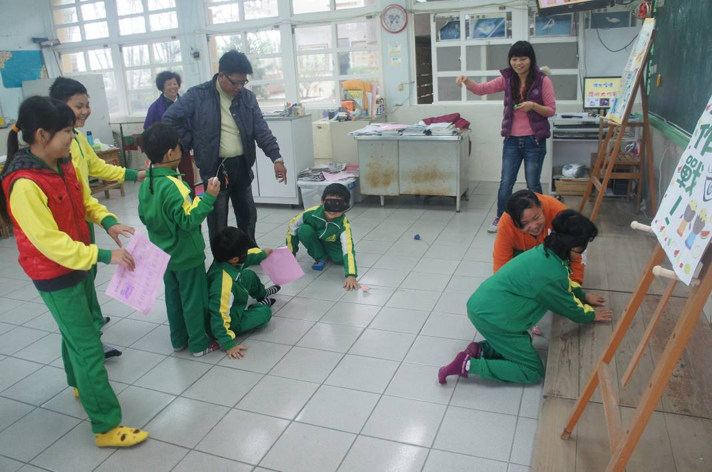
說明：視力保健健促議題闖關活動
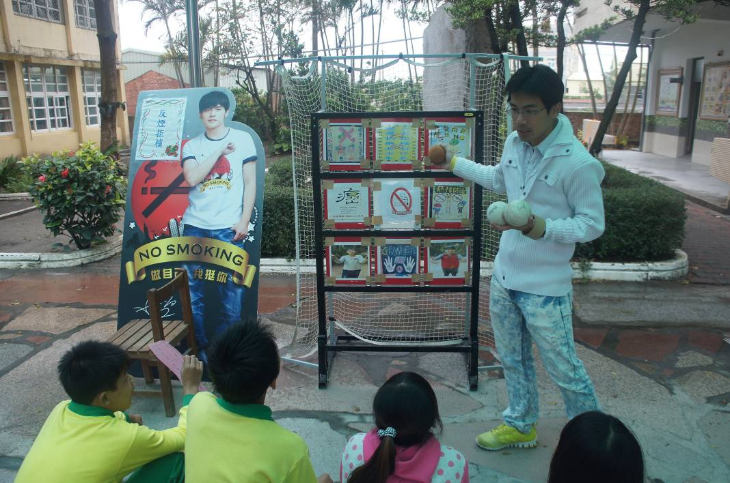
說明：菸檳防制健促議題闖關活動

